# 任务2

*任务要求（基础部分）：*

**1.初始上电，LCD显示定时时间，系统预留3个存储位置用于存储时间。**

**LCD部分**：

格式要求（数字和Numx之间留一个**下划线**以及分秒之间留一个**冒号**）

LCD显示 **“Num1_xx:yy”，界面如下图所示：**

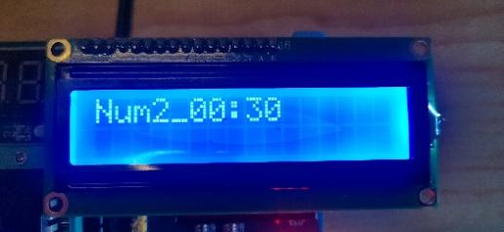

LCD显示  **“Num2_xx:yy”**

LCD显示  **“Num3_xx:yy”**

**此为分秒倒计时器,xx为分钟数，ss为秒数**

**2.按键功能：**

1.按键1 界面切换

每按下一次按键 计时器界面切换一次

**Num1->Num2->Num3->Num1->……**界面之间循环切换

2.按键2 设置计时器分钟 ‘加1’

每按下一次，分钟加一；当分钟等于10时，重新归0开始；

3按键3 设置计时器秒 ‘加1‘

每按下一次，秒加一。当秒增加到为59时，重新归0开始；

4按键4 开始和关闭计时器功能

1）当计时器开始工作后，按键1，2，3无效；

当计时器暂停后，按键1，2，3按下才有效果。

2）开始计时：倒计时器工作，开始倒计时至0结束

3）当倒计时结束后，倒计时器停止工作，蜂鸣器持续响3s

*发挥部分，实现按键的长短按，（选做）:*

1*.* 在定时器暂停时，长按K4将当前倒计时器的值储存至AT24C02

2.长按K2，K3，数字连续增加

（发挥部分的功能也是蓝桥杯可能考到的功能，有能力的可以做一下）

*注意：*

1. 在同一时刻只能有当前LCD显示的倒计时器工作
2. 每个倒计时器设置的值在切换时保留，当再回到此倒计时器时，倒计时为之前的值

*其他：*

1. 任务做完后将**测试视频**，**程序（一整个工程）**和**说明文档（如果没有就空着）**压缩后，压缩包以专业+学号+姓名的格式发给**张子龙**。
2. 如果编程思路实在想不出来，可以去学一学**“状态机”**的编程思路。
3. 按每个模块的完成情况给分
4. **提前交（11.16）**或者用**stm32**可以额外加分
5. 任务二在11.26截止